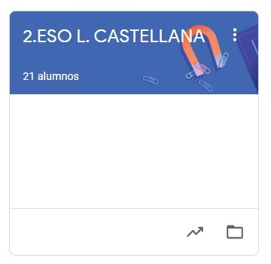

2º ESO LENGUA CASTELLANA
TAREAS DEL 1 AL 5 DE JUNIO
- VAMOS A SEGUIR TRABAJANDO CON EDIXGAL Y LA PLATAFORMA CLASSROOM PARA QUE ME VAYÁIS ENVIANDO LAS TAREAS QUE PONGO SIGUENDO EL PLAZO MARCADO.
- UNA VEZ CORREGIDA LA TAREA, OS LA DEVUELVO CON UNA NOTA Y UN COMENTARIO.

LAS TAREAS DE ESTA SEMANA SON:
MARTES 2:
- EL PREDICADO
JUEVES 4:
- LOS ADVERBIOS

VIERNES 5:
- CATEGORÍAS GRAMATICALES

